Národní centrum zemědělského a potravinářského výzkumu, v. v. i.,
Drnovská 507
! 61 06 Praha 6-Ruzyně
telefon:
IČO: 00027006
DIČ: CZ00027006
Objednávka číslo
OB-2025-00002100
Dodavatel Číslo objednávky uvádějte na faktuře, jinak nebude faktura proplacena
MIDPI - Švýcarsko
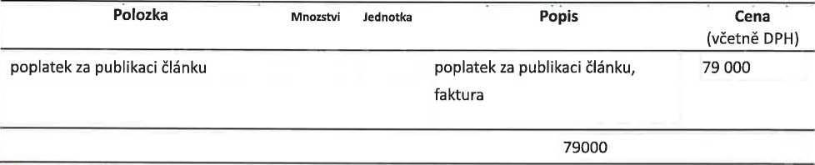
□ Vložit položku
Vyřizuje:
Datum: 29. 10. 2025 □
Fakturujte:
Národní centrum zemědělského a potravinářského výzkumu, v. v. i.,
Drnovská 507
161 06 Praha 6
IČO: 00027006
DIČ: CZ 00027006
Bank.spojení: 25635061/0100

